第17课 外交事业的发展
一、课标要求
了解中国恢复在联合国在联合国的合法席位和中美建交的等史实。
- 教学目标
1、知识与能力：
了解中国恢复在联合国的合法席位、中美建交、中日建交等史实，认识20世纪70年代中国的外交成就及其原因；了解改革开放后中国区发展全方位外交的成就，认识中国在国际事务中发挥着越来越重要的作用，中国的国际影响力、感召力、塑造力日益提高。
2、过程与方法：
研读、分析相关资料，掌握分析资料的方法，培养论从史出的意识；通过对中国恢复在联合国合法席位的学习，初步了解中国作为发展中国家在外交方面团结广大发展中国家这一现实选择的必要性和正确性。
3、情感态度与价值观：
通过学习我国在20世纪70年代取得的外交成就，认识中国的外交政策，以及综合国力和国际地位提高的重要作用；通过学习改革开放以来全方位外交的巨大成就，认识中国在促进世界和平与发展方面的积极作用，感受中国国际地位不断提高，增强民族自豪感。
三、教学重点、难点：
1、重点：（1）恢复在联合国的合法席位（2）中美建交
处理方法：通过历史资料与阅读课文相结合，以及复述、设疑等方式来加深印象，加强理解。
2、难点：中美建交的原因
处理方法：通过引导学生结合当时的世界局势，从中美两国方面进行分析，从而理解这种转机是中美两国的共同要求。
四、教学方法：
1、建立知识框架：学生根据教材内容，通过自主学习、小组合作完成对教材内容基本框架的构建，让学生自己创设一个以学为中心的构建主义学习环境。
2、材料教学法：通过材料分析来解决20世纪70年代中美建交的原因。注重史论结合，以史政论。
3、音像辅助法：对于离现在比较近的内容，可以充分利用音像资料帮助学生了解。
五、板书设计
20世纪70年代 1、恢复在联合国合法席位
的外交成就 2、中美建交
外交事业的发展 3、中日建交
1、外交新发展
改革开放后的全方位外交 2、外交新成就及布局
六、教学设计 3、外交地位
导入设计：（多媒体课件出示复习题）
【回顾】建国初期的外交——初登国际舞台的50年代（多媒体展示几幅与20世纪50年代外交活动的图片）
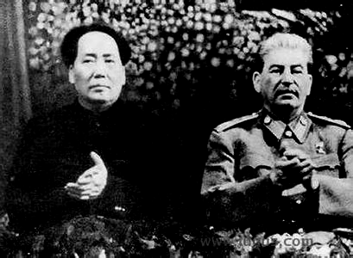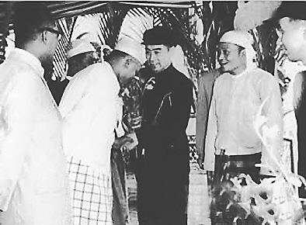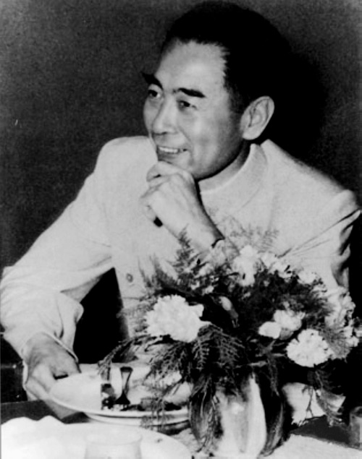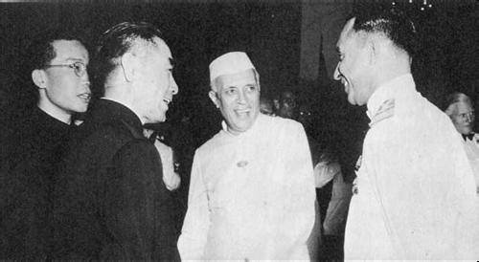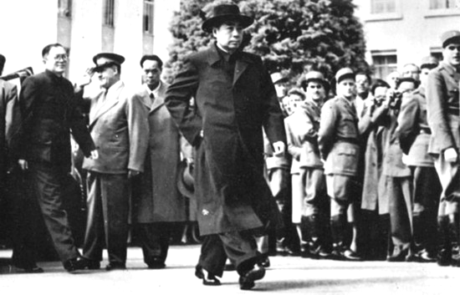
提问：1、新中国成立以后，我国奉行的外交政策是什么？
（独立自主的和平外交政策）
2、20世纪50年代，我国外交成就有哪些？
（和平共处五项原则的提出；出席万隆会议，提出 “求同存异”；参加日内瓦会议）

问题：20世纪50年代，我国外交取得的成就与哪位领导人密不可分？
（周恩来）
过渡：周恩来以其出色的外交才能和政治家风度为打开新中国外交的新局面作出了巨大贡献。在后来的岁月里，他所开创的新中国外交事业又有什么样的发展？让我们一起走进今天这节课的学习。

讲授新课：
过渡：我们将从两方面入手，进行本课的学习
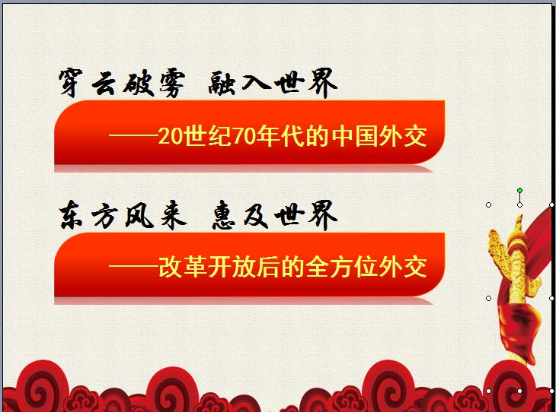
1、穿云破雾 融入世界——20世纪70那年代的中国外交
（课件展示问题，阅读书85—87页内容同学们自主学习）
思考：20世纪70年代我国取得的外交成就有哪些？
（学生思考后回答：恢复在联合国合法席位、中美建交、中日建交）
过渡：下面就让我们一一来了解发生在20世纪70年代中国外交史上的这三件大事。
1.1穿云破雾 融入世界——恢复在联合国的合法席位
（多媒体播放中国恢复在联合国合法席位视频并出示问题）
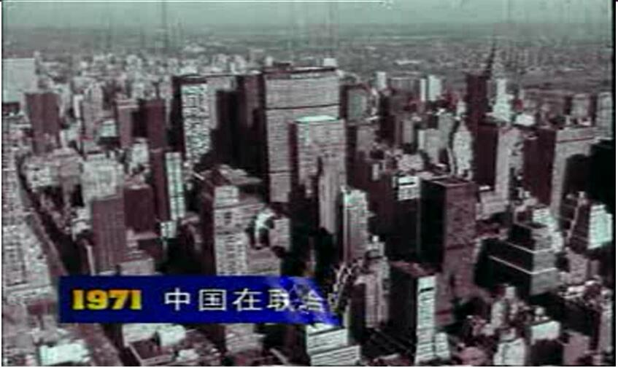
观看视频并且结合书中内容，思考：
1、中国恢复在联合国合法席位的时间、会议及其意义？
2、为什么用“恢复”一词？
3、结合史料分析：我国为什么能够在20世纪70年代恢复在联合国的合法席位？
材料一：1964年，我国第一颗原子弹爆炸成功；1967年，我国第一颗氢弹爆炸成功；1968年，南京长江大桥落成；1970年，东方红一号发射成功。
（综合国力增强，国际地位提高）
材料二： 20世纪60年代后期，世界战略格局发生重大变化：苏联军事力量，综合国力迅速增长；长期的越南战争导致美国经济衰退；西欧和日本的崛起，美国的霸权地位日趋衰落。 ——《世界近代现代史》
（美国霸权地位衰落）
材料三：非洲黑人兄弟和中小国家用轿子把我们抬进联合国的。
——《新中国外交的光辉历程》
（发展中国家在联合国力量加强）
过渡：在中国外交事业发展的历程中，20世纪70年代可谓好戏连台，其中，对中国乃至世界影响深远的事件是“中美建交”。
1.2穿云破雾 融入世界——中美建交
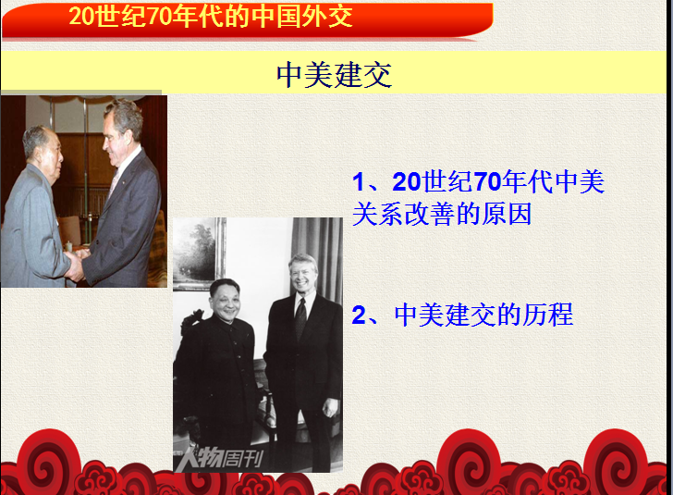
过渡：我们将从20世纪70年代中美关系改善的原因和中美建交的历程两方面进行学习
1、20世纪70年代中美关系及改善的原因
（课件展示问题，阅读课本，同学们自主学习）
（1）结合前面所学，概括从新中国成立到70年代初期，中美关系的状况？举例说明
（2）中美关系为什么会在20世纪70年代初出现转机？
（学生回答完第二个问题后，多媒体课件展示材料及拓展问题）
结合材料分析，为什么说改善中美关系是两国共同的要求？
新中国成立二十多年来，中国的国际地位不断提高，在国际事务中的作用重大。美国总统尼克松在一份对外报告中说：“如果没有中国这个拥有7亿多人民的国家出力量，要建立稳定和持久的国际秩序是不可设想的。”美国孤立中国政策的失败，以及美国与苏联争霸的需要，都使美国不得不考虑改善与中国的关系。

中国也面临新的战略抉择。那时候，苏联陈兵中国北方边境，构成对中国安全的主要威胁。在这种形势下，改善中美关系，对改善中国的国际地位，对付来自苏联的威胁十分有利；同时，对解决台湾问题，实现祖国统一大业，也有重要作用。
（学生交流，教师给予适当点拨，最后归纳总结）

（从美国来讲：1、中国国际地位提高，在国际事务中作用重大；2、美国孤立中国政策的失败；3、美国与苏联争霸世界的需要。）
(从中国来说：1、中苏关系紧张，对中国安全构成威胁；2、对改善中国的国际地位有利；3、有利于解决台湾问题，实现祖国统一大业。)
2、中美建交的历程
请同学们看课本上相关内容结合图片，自主完成中美关系走向正常化的过程。
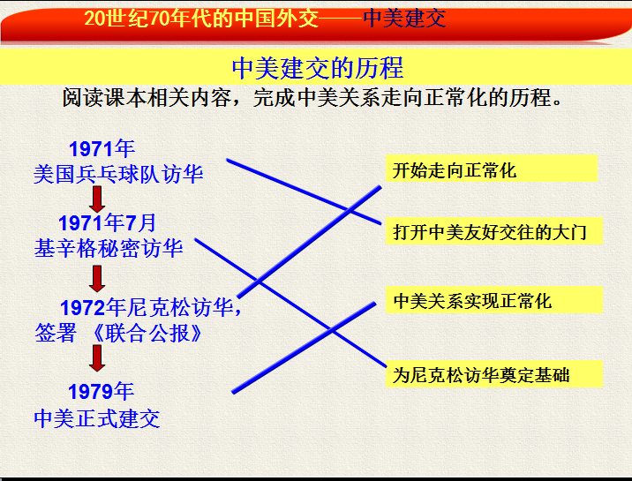

问题：中美两国在1972年就签署了《中美联合公报》，为何在1979年才正式建立外交关系呢？是什么让中美之间的外交之路走得如此艰辛？
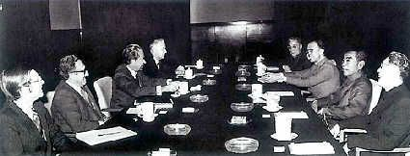
1972年，双方在上海签署《中美联合公报》
教师讲解：
（多媒体课件展示图片
《中美联合公报》中国方面重申自己的立场：中华人民共和国政府是中国的唯一合法政府；台湾是中国的一个省。
美国方面申明：美国方面声明：美国认识到，在台湾海峡两边的所有中国人都认为只有一个中国，台湾是中国的一部分。美国政府对这一立场不提出异议。
问题：说明决定中美关系正常化的关键是什么？）
关键——台湾问题不仅是当时中美关系正常化的关键，也是当今中美关系最敏感之处。

过渡：二战后，日本长期追随美国采取敌视中国的政策。中美关系的改善直接促进了中日建交。

1.3穿云破雾 融入世界——中日建交
（多媒体展示毛泽东会见田中角荣的照片，学生找出中日建交的时间及日方代表。）
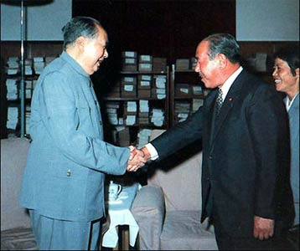
1972 年，日本首相 田中角荣 访华，中日两国正式建立外交关系。

过渡：随着这一系列外交成就的取得，70年代出现了许多国家与中国建交的热潮。（出示图片）
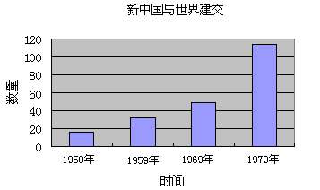
问题：从新中国成立最初与我国建立外交关系的国家不到20个，到1979年100多个国家与我国建立外交关系，让我们思考20世纪70年代中国取得一系列外交成就的原因？（四人一组讨论完成）
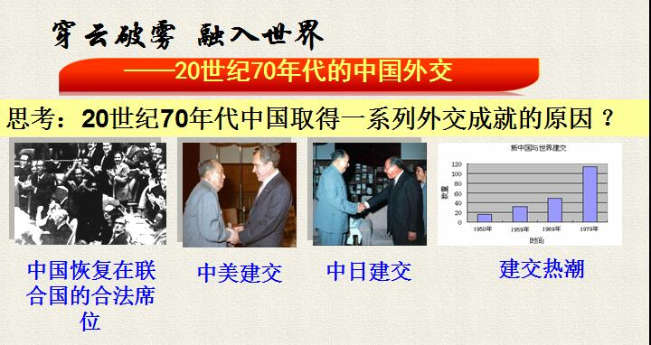
（学生讨论后得出结论：1、综合国力的提升，国际地位的提高；2、奉行独立自主的和平外交政策，贯彻和平共处五项原则。）
【教学设计意图：通过学生讨论，自然会归纳出答案，有利于培养学生分析问题、解决问题的能力，同时培养学生爱国情感。充分体现了教师是教材的引导者，学生是学习的主体。】

过渡：20世纪50年代以来，美国遏制中国所形成的外交僵局终于被打破，我国外交出现了新局面。
改革开放以来，随着社会主义现代化建设的迅速发展和综合国力的提高，我国的外交事业取得了一个又一个的伟大成就，在国际事务中发挥了越来越重要的作用。
2、东方风来 惠及世界——全方位外交
（多媒体展示问题，学生四人一组合作完成）
1、改革开放后，我国在奉行原有外交政策和坚持原有外交原则的基础上，外交事业有了怎样的发展？（学生回答第一个问题后，拓展小问题：新中国外交事业的发展对象和方向分别是什么？从学生的回答中可以看出交往不仅仅是国家间，还有政府间，民间。交往方向不仅仅有政治经济还包括难民、禁毒等诸多方面，从而可以得出我国的外交布局）
2、形成了怎样的外交布局？
3、取得了怎样的外交成就？（PPT展示一系列外交成就）
4、中国在当前的国际社会中发挥什么样的作用？
3、自主总结
大屏幕显示本课知识结构，教师让学生自己总结，随后屏幕显示出来。 1、
20世纪70年代的外交成就 2、
外交事业的发展 3、
1、
改革开放以后的全方位外交 2、
3、

4、拓展延伸（出示习近平与奥巴马在美国会晤的图片）
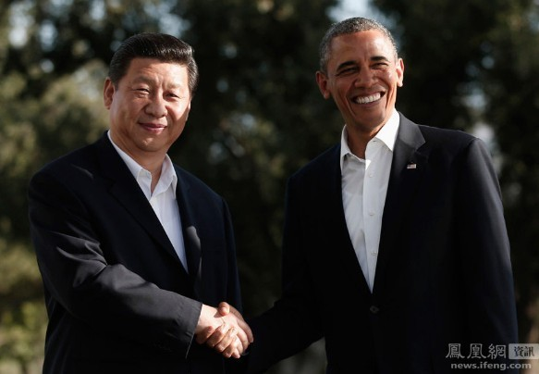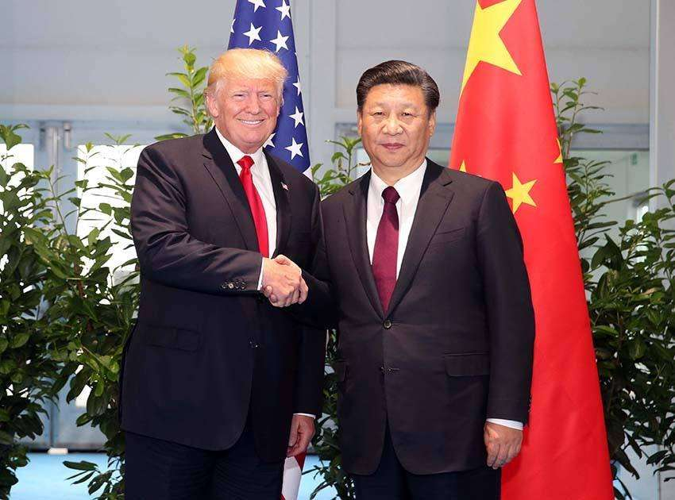
习近平与奥巴马会晤 习近平与特朗普会晤
中美关系走过了半个多世纪的风风雨雨，双方既有尖锐的对立，也有真诚的合作。联系中美关系的演变，谈谈你的看法。
5、结束语：
今日中国正前所未有地走近世界舞台中心，中国梦与世界梦从未如此相融相通，迈向复兴的中国将与世界携手前行，为推进和平与发展事业，构建人类命运共同体作出新的更大贡献。
七、教学反思：
在本课的教学过程中，让学生带着问题阅读教材，通过自主学习、小组合作完成对教材内容基本框架的构建，培养了学生自学和识读教材的能力，创设一个以学为中心的学习环境。图片和视频资料的展示大大提高了学生学习历史的兴趣，这种情境教学的运用符合初二学生的心理特点和认知水平，更有助于教学难点的化解。但如何让选取的材料与教材内容有效地结合，提高效率，减少文字阅读障碍，还需要努力。

